熹樂內部獎金系統

進度報告
日期 | 2020/9/16
製作人 | 簡克達
系統名稱 | 熹樂內部獎金系統
版本號 | 1.3
變更履歷 | 1 | 2020/9/16 | 完成交付文件
 | 1.1 | 2020/9/21 | 完成訂單資料
 | 1.2 | 2020/9/23 | 完成報表、管理專區
 | 1.3 | 2020/9/25 | 完成系統安裝手冊

進度總覽
名稱 | 開始時間 | 完成時間 | 完成度
作業流程整理 | 2020年6月15日 | 2020年6月24日 | 100%
收集現有作業文件 | 2020年6月15日 | 2020年6月16日 | 100%
討論流程, 繪製SOP | 2020年6月17日 | 2020年6月19日 | 100%
文件整理, 歸納輸入欄位 | 2020年6月22日 | 2020年6月23日 | 100%
二次開會(確認流程及文件) | 2020年6月24日 | 2020年6月24日 | 100%
流程整理完成 | 2020年6月24日 | 2020年6月24日 | 100%
規格文件製作與確認 | 2020年6月25日 | 2020年7月3日 | 100%
資料表結構 | 2020年6月25日 | 2020年6月29日 | 100%
介面設計樣式 | 2020年6月30日 | 2020年7月1日 | 100%
二次開會(確認樣式) | 2020年7月2日 | 2020年7月2日 | 100%
開發方式與安置主機確認 | 2020年7月3日 | 2020年7月3日 | 100%
文件製作完成 | 2020年7月3日 | 2020年7月3日 | 100%
程式開發 | 2020年7月6日 | 2020年7月17日 | 100%
基本資料建檔 | 2020年7月6日 | 2020年7月8日 | 100%
合約資料建檔 | 2020年7月9日 | 2020年7月10日 | 100%
獎金試算 | 2020年7月13日 | 2020年7月14日 | 100%
簡易報表輸出 | 2020年7月15日 | 2020年7月17日 | 100%
開發完成 | 2020年7月17日 | 2020年7月17日 | 100%
第二階段需求 | 2020年7月16日 | 2020年9月1日 | 100%
需求匯整 | 2020年7月16日 | 2020年7月16日 | 100%
資安規則變更 | 2020年8月10日 | 2020年8月11日 | 100%
訂單新增修改作廢 | 2020年8月12日 | 2020年9月1日 | 100%
第一階段錯誤修正 | 2020年8月12日 | 2020年8月21日 | 100%
業績報表 | 2020年9月2日 | 2020年9月11日 | 100%
內部測試 | 2020年7月20日 | 2020年7月24日 | 100%
外部測試(訂單建檔完畢) | 2020年8月3日 | 2020年8月7日 | 100%
交付文件 | 2020年9月7日 | 2020年9月30日 | 100%
系統安裝說明書 | 2020年9月7日 | 2020年9月30日 | 100%
操作手冊 | 2020年9月7日 | 2020年9月30日 | 100%
基本資料 | 2020年9月7日 | 2020年9月30日 | 100%
訂單管理 | 2020年9月7日 | 2020年9月30日 | 100%
報表 | 2020年9月7日 | 2020年9月30日 | 100%
管理專區 | 2020年9月7日 | 2020年9月30日 | 100%

系統架構圖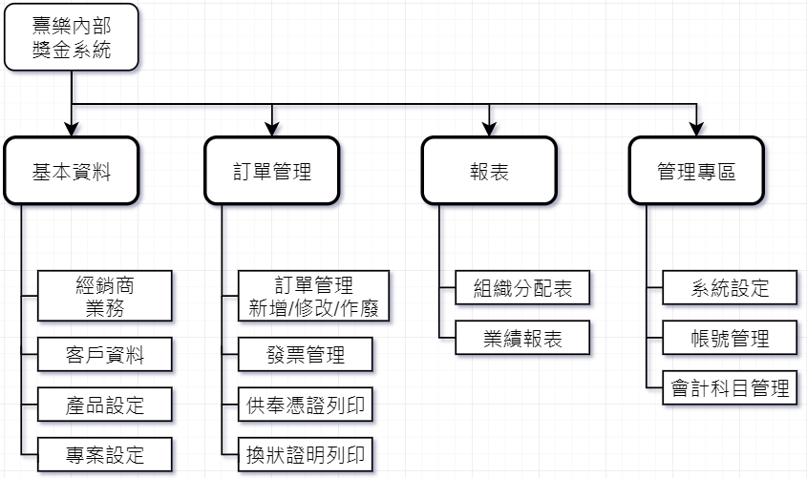

應交付文件
順序 | 文件 | 用途 | 檢查
 | 熹樂_獎金系統結構圖 | 系統架構圖，了解系統規模 | V
 | 熹樂_介面設計規範 | 網站配色原則 | V
 | 熹樂_TableSchema | 後端資料庫設計規範 | V
 | 系統安裝說明書 | 如何安裝系統前端、中間層、後端資料庫、報表主機 | V
 | 操作手冊-基本資料 | 系統介面操作-基本資料 | V
 | 操作手冊-訂單管理 | 系統介面操作-訂單管理 | V
 | 操作手冊-報表 | 系統介面操作-報表 | V
 | 操作手冊-管理專區 | 系統介面操作-管理專區 | V
 | seelovebonus.zip | 前端網頁原始碼 | V
 | seeloveNodeServer.zip | 中間層交換主機原始碼 | V
 | seeloveReports.zip | 報表原始碼 | V
 | Seelove100.bak | 資料庫備份檔案 | V

